Информация к проекту решения по заявлению:
1.4 Маркова А. В.
Земельный участок:
адрес: Местоположение установлено относительно ориентира, расположенного в границах участка.Ориентир индивидуальный жилой дом. Почтовый адрес ориентира: обл. Новосибирская, г. Новосибирск, Октябрьский район, ул. Короленко, дом 242.;
кадастровый номер. 54:35:073390:28;
площадь- 575 кв.м.;
Планшет № 2304
Зонирование: Зона застройки жилыми домами смешанной этажности (Ж-1), Подзона застройки жилыми домами смешанной этажности различной плотности застройки (Ж-1.1)
Запрос: «для индивидуального жилищного строительства (2.1) – индивидуальные жилые дома»
Планируется: строительство жилого дома взамен снесенного

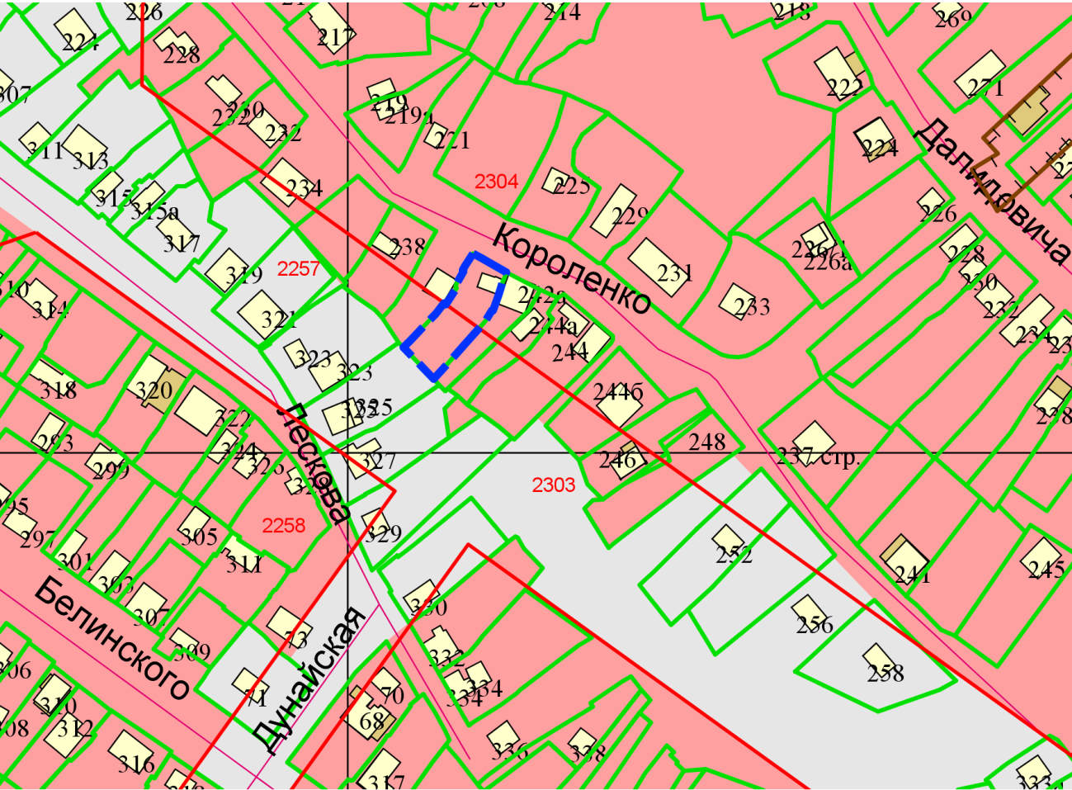
Приложения к заявлению:

